ПРОФЕССИЯ В ТБИЛИСИ: БАНЩИК (МЕКИСЕ)

Мекисе (терщик, банщик) Расим Алахвердов работает в тбилисской «Серной бане №5» на протяжении 20 лет. Батони Расим рассказал об особенностях своей экзотичной профессии, секретах мастерства, борьбе с мужским бессилием и почему он не хочет, чтобы его дети трудились в этой сфере.
«Никогда не думал, что буду работать банщиком. Я коренной тбилисец, по национальности — азербайджанец. После школы служил в армии, в ракетных войсках. Попал в Украину, наша часть находилась в Житомирской области недалеко от Коростеня. А дальше, все как у всех: вернулся в Грузию, завел семью, родились дети. Для того чтобы прокормить семью крутился, как мог — работал монтером, шофером, торговал. Жизнь заставляла. Я неленивый, брался за любую работу. Знакомые позвали в серную баню, — попробовать себя терщиком. Немного поучился, прошел стажировку, увидел, что у меня получается. Так тут и остался.
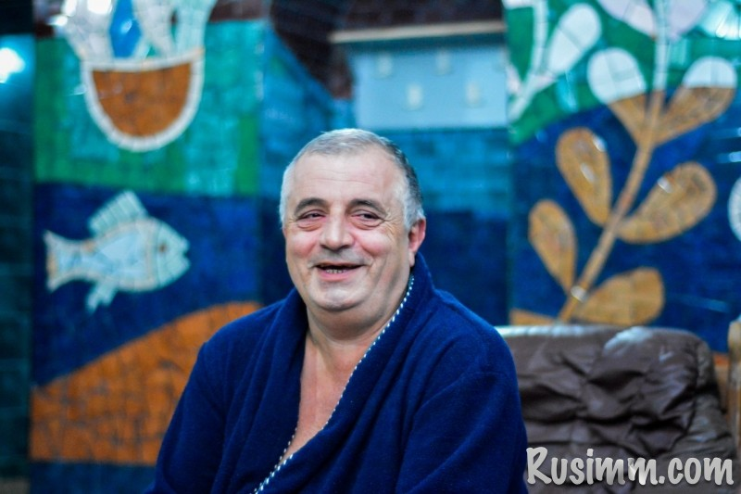

На самом деле в том, чтобы делать пиллинг и массаж нет ничего сложного. Важно просто быть внимательным, тщательно, добросовестно подходить к своей работе и не лениться. Поговаривают, что в банях целая азербайджанская мафия орудует. Это неправда! Коллектив — интернациональный. Мы эту баню у государства в аренду взяли, у нас что-то вроде кооператива.
Тбилисская серная баня напоминает турецкий хаммам, но у нас тут нет такого же жаркого и влажного пара. Баня, в которой я работаю, расположена в самом сердце старого города, в районе Абанотубани ("Банный район"). Тут прямо из горы вытекает теплый серный источник, температура воды +37 градусов, мы ее, конечно, немного подогреваем. В бане есть два общих отделения (женское и мужское) и множество отдельных кабинетов. Работаем мы круглосуточно, но ночью, конечно не весь состав сотрудников дежурит, а только кто-то один из смены.
У серной воды специфический запах, но я его уже не замечаю, — за два десятка лет привык. Водичка эта очень полезная, она лечит кожные заболевания, проблемы суставов, ожирение. Ее даже вовнутрь можно принимать!
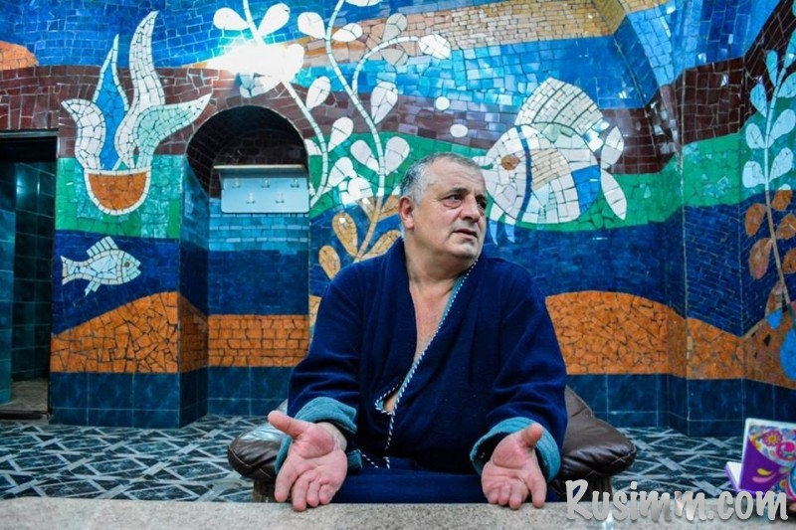

В мои обязанности входит пиллинг и массаж. Желающего помыться я укладываю на каменную лежанку, это очень удобно. Мекисе используют специальную варежку, сшитую из персидского домотканого ковра. Она называется киса. Из-за того, что ворс от времени вытирается и остается только основа, ткань кисы очень жесткая. Когда намокает, то становится жесткой, как пемза. Ею очень удобно смывать грязь с тела клиента. После пиллинга по желанию клиента я делаю специальный массаж. Признаюсь честно: я не имею медицинского образования, все пришло с опытом. Умею и суставы вправить, и позвоночник подлечить, но все очень деликатно. Главное — не навредить! В завершение процедуры самое приятное — пенный массаж. Я беру кусок простого туалетного мыла кладу в тканевой мешок (наволочку) и взбиваю до образования большого количества пышной пены. Этой мыльной пеной обтирая клиента а потом поливаю теплой серной водой. Ощущения — божественные, многие говорят, что как будто заново на свет народились и ходят ко мне каждую неделю. Вообще, серная вода — непростая. Дольше, чем 15 минут в купели (бассейне) находиться нельзя. Вроде как лежишь и не чувствуешь ничего, но зато если провести в воде много времени, тело становится тяжелым, наваливается усталость.
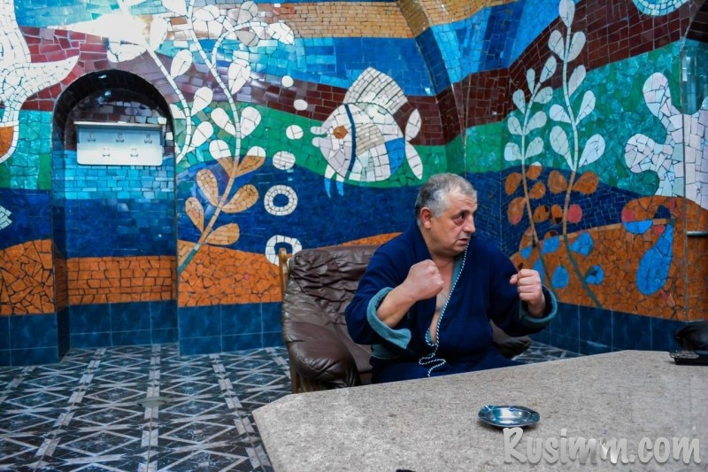

Вообще, в серную баню можно ходить и два и три раза в неделю, но это просто чтобы вымыться. А вот с кисой я советую чистить кожу не чаще одного раза в семь-десять дней, чаще не нужно. Про тбилисские бани разные небылицы рассказывают, мол, серная вода способна вернуть мужскую силу. Это неправда, если бы она действительно помогала восстанавливать потенцию, у нас бы отбоя от клиентов не было!
Последний захватчик Грузии персидский шах Ага Мохаммед-хан тоже думал, что серная вода может творить чудеса. Он собственно ради бань и захватил Тбилиси, так как страдал отсутствием потенции. Когда Тбилиси был у его ног, этот шах на целых семь дней уединился в одной из серных бань, надеясь исцелиться. Но ему не помогло и разгневанный «царственный импотент» разрушил и бани, и церкви, и жилые постройки.
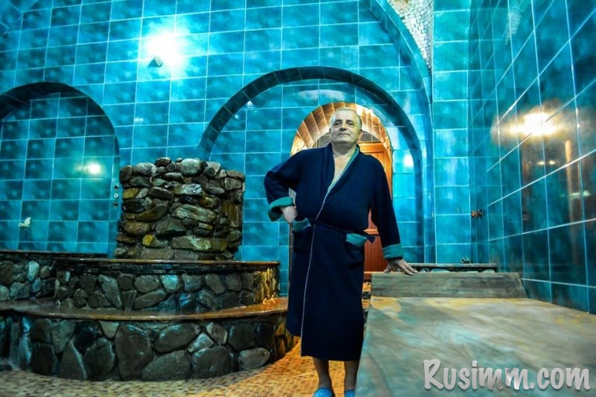

Я работаю в мужском отделении, но если посетительница нашей бани захочет чтоб я ей сделал массаж и пиллинг — не отказываю. Женщины у нас принимают процедуры в купальниках, мужчины без одежды. Я сам работаю в шортах (длинных плавках) и сланцах (шлепанцах).
График работы у меня довольно удобный, прихожу на 7 утра и работаю до вечера. Не все время проводим в зале, когда мыть некого, выходим передохнуть, выпить чаю, подышать воздухом. Иногда приходится и сутки дежурить, а так обычно: день работаю, день дома с семьей.
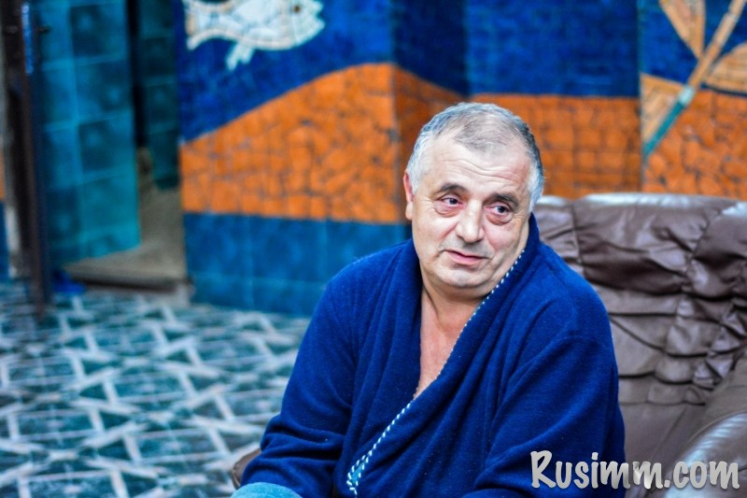

Люди разные к нам приходят, не всегда чистенькие туристы и туристки, иногда приходится иметь дело со стариками, а это уж по-настоящему грязная работа. Мы вынуждены делать свое дело, деваться некуда. Это тяжелый кусок хлеба: грязь, запах, сырость. Я ведь в банщики пришел в тяжелое время, когда не было выбора, не было работы. Нужно было кормить семью. А ведь это, я считаю, не специальность. Мы иногда очень физически устаем, я не хочу чтобы мои дети этим зарабатывали на жизнь. Мекисе уважают, приглашают за стол. В Баку тоже есть бани, но там к терщикам совсем другое отношение, их считают чем-то вроде обслуги, людей второго сорта, это я точно знаю.
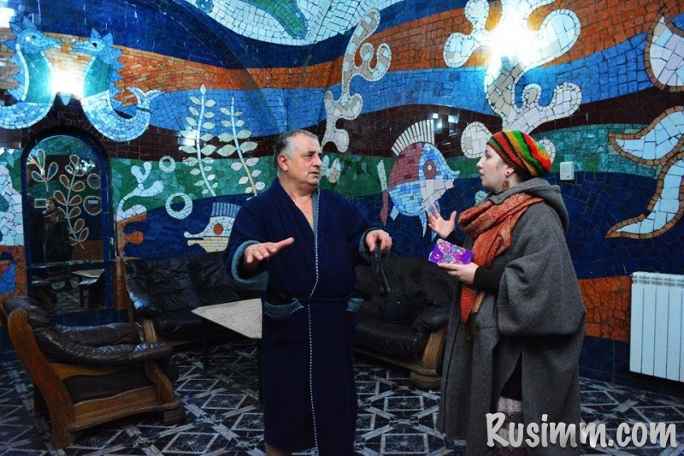

Иногда бывает, что и молодые к нам приходят, просятся на работу. Мы и не против, но никто по своему желанию с работы уходить не хочет, все держатся за место, потому премудростями профессии я не с кем и не делюсь. Мне немного до пенсии осталось доработать, до 60 лет, до того времени никуда отсюда уже не уйду. Перед тем как уволиться, наверное, возьму к себе кого-то в ученики, чтоб передать свой опыт".

